LZZW-10型户外电流互感器

一、LZZW-10高压电流互感器结构简介
LZZW-10 电流互感器为户外环氧树脂浇注全封闭式结构，供额定频率为50Hz，额定电压为10KV及以下电力系统中作电流、电能测量和继电保护用；具有耐电弧，耐老化，耐紫外线，使用寿命长等特点。
本型号电流互感器为母线型塑料壳式绝缘，产品下部有安装板供固定安装用，中间窗孔供一次母线通过用。
高低压电流互感器，
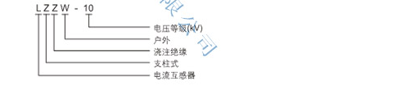

二、技术参数
1. 额定绝缘水平：12/42/75KV

2. 负荷功率因数：cosφ= 0.8（滞后）
3. 额定二次电流：5A或1A
4. 产品执行标准：GB1208-1997《电流互感器》
5. 仪表保安系数：Fs≤10
6. 表面爬电比距满足Ⅱ级污秽等级要求
7. 环境温度：-25℃-40℃,日平均温度不超过30℃
8. 根据用户要求，亦可制作复变比型
9. 其它技术参数见下表
额定一次电流(A) | 准确级组合 | 额定输出(VA) | 短时热电流(KA有效值) | 动稳定电流(KA峰值)
20 | 0.2S/10P15  0.2/10P15  0.5/10P15 |  | 3 | 7.5
30 |  |  | 4.5 | 11.3
40 |  |  | 6 | 15
50 |  |  | 7.5 | 18.8
75 |  |  | 11.3 | 28.1
100 |  |  | 15 | 37.5
150 |  |  | 22.5 | 56.3
200 |  |  | 30 | 25
300 |  |  | 45 | 112.5
400 |  |  | 45 | 112.5
500 |  |  | 63 | 120
600 |  |  | 63 | 120
800 |  |  | 80 | 140
1000 |  |  | 80 | 140

三、LZZW-10Q电流互感器外形及安装尺寸
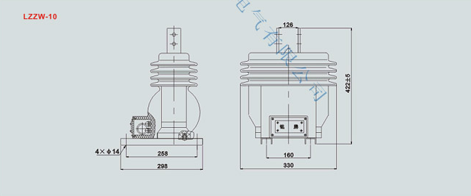
本文地址：http://www.dqdg.cc/LZZW-10Q-146.html

